보도자료 - 차바이오텍
홍보본부 홍보2팀 | 경기 성남시 분당구 판교로 335
배포일 : 2026년 08월 05일
방송인 럭키, ‘아이코드’에 자녀 제대혈 보관

- 럭키 “서로 다른 유전적 배경의 부모를 둔 아이 특성을 고려해 제대혈 보관”
- 아이코드, 줄기세포 기술력·노하우로 제대혈 보관부터 이식 치료까지 원스톱 서비스

방송인 럭키(본명: 아비셰크 굽타)가 차바이오텍(085660)의 제대혈은행 ‘아이코드’에 딸 ‘라희’의 제대혈을 보관했다.

인도 출신인 럭키는 한국인 여성을 만나 2025년 9월 결혼했고, 지난 1월 강남차병원에서 딸 라희를 출산했다. 인도어로 '자유로운 여행자'라는 뜻이다. 국경이나 문화에 갇히지 않고, 전 세계 어디를 가도 적응하고 행복하게 살 수 있길 바라는 마음이 담겼다. 한국에서는 엄마의 성을 따라 신라희, 인도에서는 아빠의 성을 따라 굽타라희로 불리게 된다.

럭키는 “라희는 인도 사람인 저와 한국 사람인 아내 사이에서 태어나 한국인 부모 사이에서 태어난 아이와는 유전적 배경이 다르다”며 “나중에 혹시 발병할지 모를 난치병에 걸렸을 때 적합한 제대혈 기증자를 찾기 어렵다고 해서 보관을 결정했다”고 말했다.

제대혈 이식은 기증자와 조직적합성항원(HLA)이 일치해야 가능하다. 서로 다른 인종이나 민족의 유전자가 섞인 경우, 매우 독특한 HLA 조합을 가지게 되고, 적합한 기증자를 찾기 매우 어렵다.

제대혈은 출산 시 단 한 번만 얻을 수 있는 탯줄과 태반에 존재하는 혈액이다. 줄기세포·조혈모세포·면역세포가 풍부하게 포함돼 있어 백혈병·재생불량성 빈혈 등 혈액질환 표준치료제로 활용된다. 뇌성마비, 자폐증, 발달장애, 1형 당뇨병 등 다양한 질환을 대상으로 한 국내·외 임상시험에도 사용되고 있으며, 뇌졸중과 같은 만성질환 등의 임상연구에도 활용된다. 가족제대혈은행에 보관하게 될 경우 가족에게 이식이 필요한 질병이 생겼을 때 주치의의 판단 하에 즉시 사용할 수 있다.

아이코드는 세계가 인정하는 줄기세포 연구능력을 보유하고 있는 차바이오텍이 운영하는 제대혈은행이다. 차바이오텍의 안정적인 재무건정성과 20년 넘게 쌓아온 세포치료제 연구개발 경험과 노하우를 바탕으로 운영된다. 세포 수 및 세포 생존도 검사, 미생물 배양 검사 등을 거쳐 영하 196도의 질소탱크에 안전하게 제대혈을 하고 있으며, 국가지정 이식센터인 분당차병원에서 이식, 치료까지 할 수 있는 원스톱 서비스 체계를 갖추고 있다.

▶ 차바이오텍(코스닥 085660)
차바이오텍은 차바이오그룹을 대표하는 바이오기업이다. 암과 희귀질환 등 난치성 질환을 대상으로 한 세포·유전자치료제(CGT)를 연구·개발하고 있다. 면역세포, 탯줄유래 줄기세포, 배아줄기세포, 신경전구세포 등 질환별 적용이 가능한 세계 최대 규모의 세포 라이브러리(Cell Library)와 80여개의 세포치료제 원천기술을 보유하고 있다. 이를 기반으로 미국, 한국, 일본에 글로벌 생산 네트워크를 구축해 CGT 공급 확대와 생산 효율화를 추진하고 있다. 이와 함께 제대혈, 면역세포∙줄기 세포 보관, 유전체 분석, 의료 IT 개발 컨설팅 등의 사업도 전개하고 있다. (끝)

※ 첨부. 방송인 럭키 기념 사진

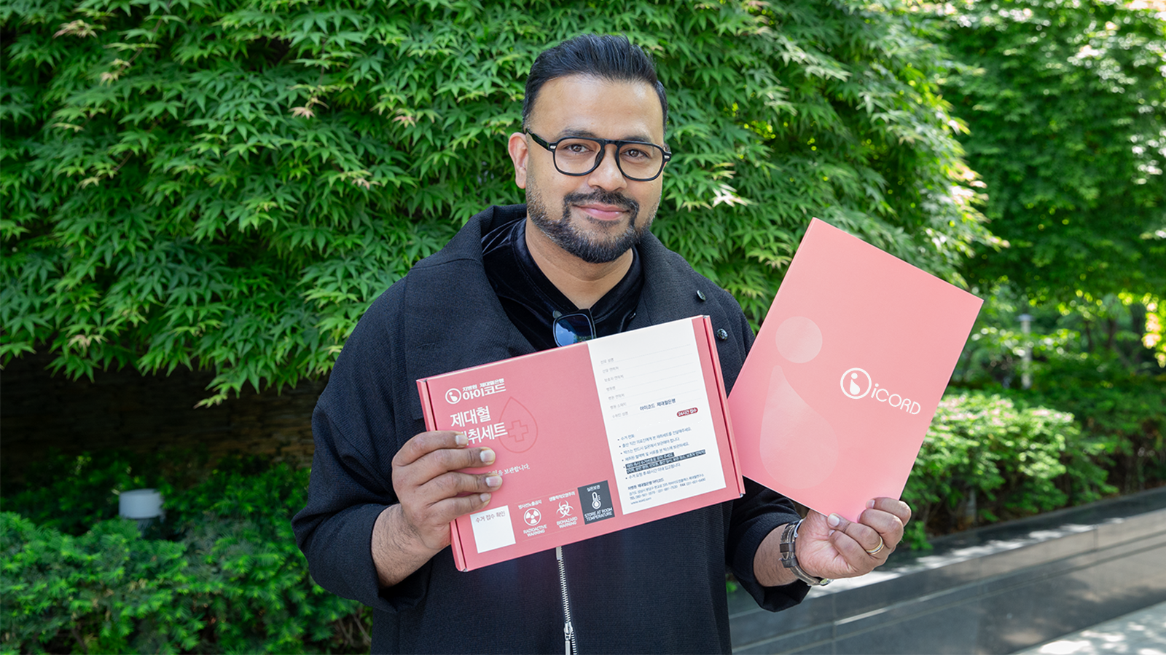< 방송인 럭키가 아이코드 계약 후 기념촬영 하는 모습>

